[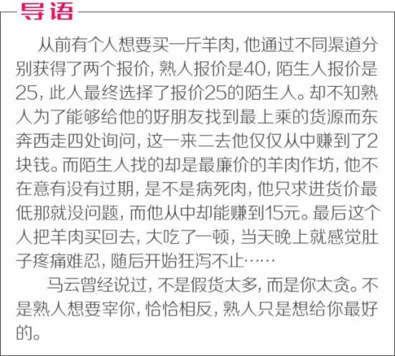](http://imgs.ebrun.com/resources/2015_08/2015_08_03/201508034951438590491468_origin.jpg)

[](http://imgs.ebrun.com/resources/2015_08/2015_08_03/201508030901438590491468_origin.jpg)

很多时候人们去买一件商品，总会存在一种戒备心理，常常会害怕东西买贵了，到头来不但自己吃亏，还被人看成是傻X。所以从这个意义上来看，即便是朋友推荐的产品，价格一旦报高了也会心存疑虑，反倒会轻易接受一个与之素不相识的陌生人所给出的低报价。这种情况下，问题并不一定来自于产品，很大程度上还是因为你在营销过程中对客户所产生的信任度不够。

而我们都知道的一个事实就是，当下的微商多半都是在朋友圈里做生意，我们赚的每一分钱都来自于朋友对我们的信任。那么如何有效的维护好这种“信任”就成了做好微商的关键，今天就来跟大家分享一下在微商这个圈子里，该怎样以朋友的身份和客户做生意。

跟朋友做生意最重要的是把握好分寸感，就好比飞机起飞一样，力度到了才能飞起来。哪怕只差一丁点也只能无奈地徘徊在跑道上。

[](http://imgs.ebrun.com/resources/2015_08/2015_08_03/201508039931438590492375.jpg)

沟通是微商营销永恒的话题。当你把一个潜在顾客加入好友的时候，首先要做的并不是直接推销你的产品——这是很鲁莽很无知的做法，而是先跟她交朋友，聊天当中揣摩她感兴趣的话题试着跟她混熟，在她心中留下一个好印象。

不要以为走到这一步你就可以肆无忌惮的用产品来狂轰滥炸了，还远远不够。在你要正式拿出产品之前，你还需要做很多铺垫，比如跟她聊一些护肤类的话题，多给她提供一些有用的护肤保养知识，给她一种感觉就是你在护肤美妆领域是个行家。其实做到这一点，基本的信任度就已经建立了。

这时候有人要问：“是不是这样我就可以把产品直接介绍给她啦？”你错了，越是到了这个时候才越不能生拉硬拽地把产品介绍给她，否则会让她觉得“原来你跟我扯了半天犊子，就是想让我买你东西啊！”一旦对她产生了这样的心理阴影，你之前所做的一切就白费了。

那么到了这个时候我们该怎么办呢，应该暂时打住，然后不动声色地继续在你的朋友圈里发产品素材。时间长了她自然能够心领神会，“哦，原来这人是做微商的。”但到了这个时候她更会感觉到“这个微商代理跟别人不一样，TA从来都不会缠着我，让我买东西，反而是让我从TA那里学到了不少的护肤知识。看样子这家伙挺靠谱的！”

此时她对你个人的接受度已经很高了，基于此，她会在有所需求的时候渐渐对你的产品产生兴趣，她未必一上来就会直接咨询你，而是先查看你在朋友圈里发的素材，当她对产品已经有了足够多的了解，她才会彻底放心。到了这时候，一个长期的客户就算维持下来了。

[](http://imgs.ebrun.com/resources/2015_08/2015_08_03/201508031841438590492187.jpg)

在你维护新顾客期间，难免会出现一些预料之外的事情，比如说“这位顾客很怪，昨天聊得还好好的，今天就懒得搭理我了！”没关系，即便他不搭理你，你也可以经常性地给他发一些问候语，要知道存在感对我们这些代理来说很重要，客户只要对你有印象，你就能想出一万个办法来把她从僵尸粉中拯救出来。

多年经验总结，平均每天发1-2次问候语为最佳。语言切忌生搬硬套，杜绝使用群发话术。以平常心组织话语，就跟好朋友之间的聊天问候一样，让用户看得出你的体贴和认真是发自内心的，这才是关键。你的粉丝二次转化率是高还是低，就要看你对他们的关怀是不是到位了。

[](http://imgs.ebrun.com/resources/2015_08/2015_08_03/201508034961438590492546.jpg)

在跟顾客沟通过程中，适当地调皮一些会增加对方的亲近感。

有些人起初过来找你并不一定是奔着你的产品而来的。他们或许是听说有那么一个做微商的逗逼小盆友，说话还蛮有意思的，于是抱着试一试的想法加上你，将你调戏一番。客户如果有了这一层主动性，再针对他们做产品营销就轻而易举了。

比如前段时间红遍微博、微信朋友圈的“周小帅私房菜”，他卖的麻辣龙虾本身没有多么出彩的地方，但他与顾客交流的时候却形成了自己别具一格的语言风格，广受逗逼消费者好评。

所以小伙伴们在做微商的时候，要充分发挥聪明才智，多研究一些好玩的有趣的语言话术，说不定什么时候就能派上用场。而一旦形成了你自己的一套独特幽默的语言风格，再去吸纳粉丝，我们简直不能更有信心了！

[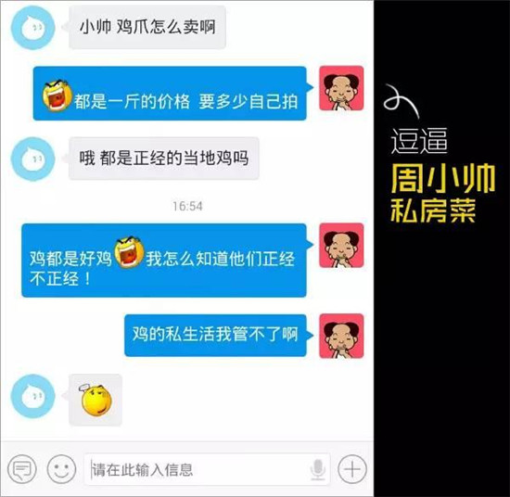](http://imgs.ebrun.com/resources/2015_08/2015_08_03/201508036331438590491640.jpg)

在始终坚持产品价格不允许有任何可商议余地的大原则前提下，多做一些额外优惠是很有必要的。“既然是好朋友，那我自然就有义务多给你一些优惠政策。”从做生意的角度来看，即便是再好的朋友，也是一种赤裸裸的利益关系。所以你要给足她们利益，才能让这层关系更加牢固。

[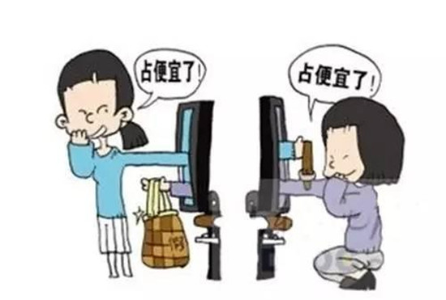](http://imgs.ebrun.com/resources/2015_08/2015_08_03/201508033601438590491984.jpg)

做微商首先就是要对产品和客户抱有足够的敬畏之心，用心服务好自己的客户经营好自己的朋友圈，只要心态端正了，要想赚钱就不是问题。古人说，读万卷书不如行万里路。这次啰啰嗦嗦说了这么一大堆，真心希望每一位代理小伙伴们能够实实在在的把它们运用到实战当中去！